ОСНОВНЫЕ ПРАВИЛА ПРОФИЛАКТИКИ гриппа. СОВЕТЫ РОДИТЕЛЯМ

ОРВИ и грипп – это заболевания, вызванные вирусом, которые особенно активируются в осенне-зимний период. Чтобы максимально оградить своего ребенка от болезней подобного рода нужно проводить грамотную профилактику.
Заботливые родители обязаны знать основные гигиенические правила, которых нужно придерживаться в период свирепствования острых респираторных заболеваний. Эти действия могут максимально оградить вашего ребенка от заболевания. Итак, как проводится профилактика гриппа и ОРВИ для детей?
1. Чтобы не заболеть ребенку гриппом, нужно ежедневно с ним прогуливаться по улицам, где воздух наименее загрязнен. Парк, сквер, лес – это те места, где минимально скопление народа, в воздухе не витают выхлопные газы, пыль и смрад. После таких прогулок детский организм не накапливает вирусы – иммунитет укрепляется и становится устойчивым к болезням.
2. Перед прогулками в холодный период года ребенку нужно смазывать внутреннюю поверхность ноздрей противовирусной мазью (например, отличное лекарство детям для профилактики ОРВИ — Оксолиновая мазь). А после прогулки или посещения общественных мест хорошо промыть носик соленой водой. Не стоит в теплый день его сильно утеплять, а то он пропотеет, затем его обдует ветер и в конце концов он заболеет.
3. Если кто-то в семье, где есть маленький ребенок, заболел гриппом, то он должен быть немедленно изолирован. Ему предоставляются личные предметы гигиены и марлевая повязка, которая подлежит стирке хозяйственным мылом каждые 4 часа с последующим проглаживанием горячим утюгом.
4. Вирусы живут около 9 часов, особенно в сухих, плохо проветриваемых помещениях. Поэтому следует регулярно проветривать детскую, чтобы уничтожить все микробы. Нужно это делать 5 раз на день по четверти часа и 1 раз сквозным способом. Это один из лучших способов профилактики ОРВИ для детей.
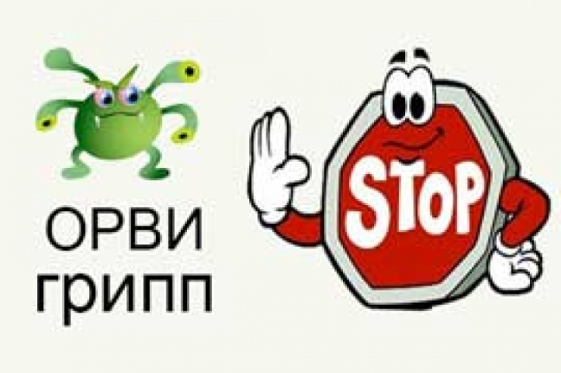
5. В период эпидемии гриппа не помешает ежедневная влажная уборка в доме. Там, где находятся все члены семьи нужно каждые несколько часов протирать пыль мокрой тряпкой с небольшим добавлением хлорсодержащих средств.
6. Вирус гриппа передается не только воздушно-капельным путем, но и посредством контактов. Это означает, что у каждого в семье должно быть собственное полотенце, предметы посуды. Также не нужно забывать, что по приходу с улицы следует хорошо мыть руки с мылом.
7. Во время эпидемии гриппа эффективно будет защищать ребенка от вирусов, разложенный по квартире лук и чеснок. Используйте этот прием особенно возле кроватки малыша или даже сделайте собственноручно ему кулон на шею с небольшим содержанием чеснока, чтобы ребенок вдыхал его пары. Это хорошее противовирусное средство используется нередко как профилактика ОРВИ у детей в детском саду.
Предотвратить заболевание намного проще, чем лечить, поэтому в сезон простуд стоит подумать о том, как защитить свою семью от гриппа и вирусов.

ГУ «Толочинский районный центр гигиены и эпидемиологии»

